A historia do Barbaro..

Em um vilarejo não muito distante, havia um menino que era filho da luz por parte de mãe mas guardava uma vida sombria por parte de pai,

ele nasceu com seu pensamento de velejar e conhecer o mar e assim como seu pai, ele sempre teve orgulho de ser quem ele era. Seu pai por sua vez, era um bárbaro vivia reclamando da vida e de sua falta de sorte,

sua mãe por outro lado era boa e cheia de ternura, o menino via que ela era o equilíbrio para seu pai e sua família, mas o tempo passou e uma doença misteriosa acabou deixando-a em coma,

Os curandeiros não sabiam o que havia acontecido e o vilarejo se encheu de silencio e dor, menos uma pessoa.. Sim o pai do menino que ao saber da morte de sua esposa gritou as quatro ventos, chorando e esbravejando,

nada contente com o que havia acontecido, cercado pelo ódio e dor o homem se fechou e descontou suas magoas no álcool maltratando e destruindo aos poucos o seu próprio filho.

Sem entender o ocorrido, o menino cheio de ódio de seu pai por estar sendo tratado dessa forma fugiu e começou a viver nas ruas de uma vila distante, o menino começou a matar, roubar e mentir para viver.

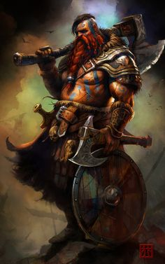Com o passar do tempo o menino cresceu, cruel e cheio de rancor e junto com seu grupo de companheiros se tornou o Bárbaro mais temido dos sete reinos.. Seu nome era DragonarKill O devastador..